**6+**

МБУК ВР «МЦБ» им. М. В. Наумова

Добровольский отдел

**«Экологический марафон»**

интерактивная, познавательная викторина

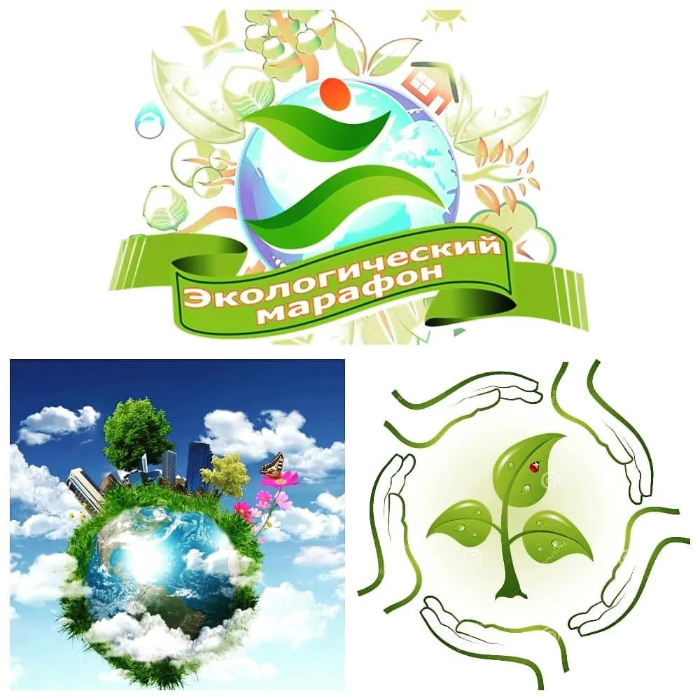

Подготовила:

ведущий библиотекарь

Добровольского отдела

Пенькова Е. Н.

п. Солнечный

2022г.

Цель: обобщить знания детей об окружающем мире, в форме проведения экологического часа

Задачи:

- воспитывать любовь к родной природе;

- продолжать уточнять и обобщать знания детей о растительном и животном мире нашего края;

- развивать память, быстроту реакции, сообразительность, логическое мышление;

- воспитывать познавательный интерес, чувство товарищества, уважение к партнерам и соперникам по игре.

*(В игре принимают участие три команды по восемь человек в каждой).*

**Чтец:** Есть на земле огромный дом

Под крышей голубой.

Живут в нём солнце,

дождь и гром,

Лес и морской прибой.

Живут в нём птицы и цветы,

Весенний звон ручья,

Живёшь в том светлом доме ТЫ

И все твои друзья.

Куда б дороги не вели

Всегда ты будешь в нём.

ПРИРОДОЮ родной земли

Зовётся этот дом. (Л. Дайнеко)

**Ведущий:** Дорогие ребята, сегодня мы с вами побываем в удивительном мире природы: на речке, в поле, в лесу и на полянке. Побываем в гостях у животных, заглянем в царство грибов. Вас ждут интересные вопросы и весёлые игры.

*Представление команд и жюри.*

**Ведущий:** Оценивать ваши знания в ходе соревнования команд будет жюри. Болельщики тоже могут принести своей команде дополнительный балл за правильный ответ, но и за плохое поведение они могут лишить свою команду балла.

I. Первая станция. «Царство растений».

**Ведущий**: Нашу Землю называют Зелёной Планетой. Кто подарил ей зелёный наряд?

*Деревья и травы, цветы и кустарники. Они всюду вокруг нас. На крайнем севере и в жаркой пустыне. Высоко в горах, в лесу, на лугу и у самой воды. Тысячи видов, сотни тысяч названий.*

Итак, в путь. Первая станция нашего путешествия «Царство РАСТЕНИЙ».

**Чтец:** Когда ты идешь по тропинке лесной,

Вопросы тебя обгоняют гурьбой.

Одно «почему?» меж деревьями мчится,

Летит по пятам за неведомой птицей.

Другое – пчелою забралось в цветок,

А третье – лягушкою скок в ручеек.

«Что?» мышкой шныряет

под листьями в норах,

«Кто?» ищет в кустах притаившийся шорох

Сидит «отчего?» на зеленом листке.

«Куда?» полетело верхом на жуке.

«Зачем?» вслед за ящеркой влезло на пень.

Вопрос за вопросом, и так – целый день!

Мы с вами, друзья, по тропинке идем

Ответы искать под зеленым шатром.

1-й конкурс. Викторина «Узнай растение».

*Каждая команда внимательно слушает свой вопрос.*

На какие группы можно разделить все растения? (Хвойные и цветковые).

Из него плетут весенние венки, а когда он отцветает – разлетается на все стороны света. (Одуванчик).

Какие деревья называют вечнозелеными? (Ель, сосну). Почему?

Какие деревья с белой корой? (Береза, осина).

Какая ягода бывает красной, белой, жёлтой, черной? (Смородина).

На этом цветке любят гадать влюблённые девушки. (Ромашка).

Какой газ необходим для дыхания растений? (Кислород).

Это самый первый цветок, появляющийся из-под снега. (Подснежник).

Какой цветок называют – царицей цветов? (Роза).

Какое дерево, как и береза, дает сладкий сок? (Клен).

У каких деревьев листья осенью красные? (Клен, рябина).

Листья какого дерева и без ветра трепещут? (Осина).

**Ведущий:** Молодцы, ребята!

2-й конкурс.

Кто больше составит слов – существительных из слова ПРИРОДА. (У каждой команды лист и карандаш. Род, пир, ода, дар, ар, пора, ад, ирод, и др.).

3-й конкурс.

Какие листья и плоды и на каком дереве они растут?

Лист берёзы – берёзовый.

Лист липы – …

Лист клёна – …

Шишка ели – …

Плод дуба – …

Лист дуба – ….

Лист осины – …

Лист ивы – …

Шишка сосны – …

Плод яблони – …

4-й конкурс. Игра «Четвёртый лишний».

Вычеркни лишние. Объясни – ПОЧЕМУ?

Клён, рябина, ель, тюльпан. Так как …

Берёза, дуб, шиповник, тополь. Так как …

Яблоня, смородина, малина, рябина. Так как …

Осина, липа, дуб, ель. Так как …

Сосна, тополь, рябина, ива. Так как …

Липа, осина, клён, яблоня. Так как …

Груша, слива, тополь, вишня. Так как …

Клубника, роза, ландыш, фиалка. Так как …

А пока команды работают, болельщикам предлагаем отгадать загадки и принести дополнительный балл своей команде.

Загадки

Русская красавица,

Всем нам очень нравится.

Бела она, стройна,

Одежда зелена. (Береза).

Прямо в небо рвутся, ввысь;

Ты внимательно всмотрись:

Не березы, не осинки,

Нет листочков, есть хвоинки. (Ели).

Вот бочонок с шапочкой,

С дерева упал.

Год прошел – и деревцем

Маленьким он стал. (Желудь).

Ветви над рекой склонила,

В реку смотрится уныло. (Ива).

Осень тихая настанет,

Дивным дерево то станет:

Листья – звезды яркие,

Золотые, жаркие. (Клен).

Летом знойным зацветет –

Сразу пчел к себе зовет.

Круглые листочки,

Светлые цветочки.

Вкусен, сладок их нектар...

Кто-то дерево узнал? (Липа).

Что за дерево такое

Угощает снегирей?

Снег стоит, трещат морозы,

Ну а ягоды вкусней. (Рябина).

II. Вторая станция. «Царство Животных».

Лес – это большой дом, где по соседству живут самые разные растения и животные. Они не только живут вместе, но и нужны друг другу. Послушайте стихотворение Б. Заходера «Про всех на свете».

**Чтец:** Все-все, все на свете,

На свете нужны,

На свете нужны,

И мошки не меньше нужны, чем слоны.

Нельзя обойтись

Без чудищ нелепых

И даже без хищников,

Злых и свирепых.

Нужны все на свете!

Нужны все подряд –

Кто делает мед,

И кто делает яд!

Плохие дела

У кошки без мышки,

У мышки без кошки

Не лучше делишки!

И если мы с кем-то

Не очень дружны,

Мы все-таки очень

Друг другу нужны.

А если нам кто-нибудь

Лишним покажется,

То это, конечно,

Ошибкой окажется!

Все-все,

Все на свете нужны,

И это все дети

Запомнить должны!

**Ведущий:** Ребята, на нашей планете много животных, но некоторые из них занесены в красную книгу, т.к. они могут исчезнуть совсем. Поэтому главная задача человека сохранить и приумножить животный мир. Мы продолжаем наши конкурсы

1-й конкурс. Викторина «Лесные загадки».

Что человек делает для сохранения животного мира?

Как называются животные, тело которых покрыто перьями? (Птицы).

Как называются животные, тело которых покрыто чешуёй? (Рыбы).

Как называются животные, тело которых покрыто шерстью? (Звери).

Птенцы, какой птицы не знают своей матери? (Кукушки).

Кто путешествует по воздуху на нитке? (Паук).

У кого на сучке кладовая? (У белки).

Какая нить в природе самая тонкая? (Паутина).

Почему весной запрещена охота? (Весной пушные звери линяют, из-за чего мех обесценивается. Кроме того, у зверей весной детеныши).

Какую птицу называют «белобока»? (Сорока).

Есть на речках лесорубы

В серебристо-бурых шубах

Из деревьев, веток, глины

Строят прочные плотины. (Бобры).

Скачет зверюшка:

Не рот, а ловушка.

Попадут в ловушку

И комар, и мушка. (Лягушка).

Над рекою он в полёте,

Этот чудо-самолётик.

Над водой парит он гладкой,

На цветке его посадка. (Стрекоза).

На спине я дом ношу,

Но гостей не приглашу:

В костяном моём дому

Место только одному. (Черепаха).

Лежит верёвка,

Шипит плутовка,

Брать её опасно –

Укусит. Ясно? (Змея).

Волны к берегу несут

Парашют – не парашют

Не плывёт он, не ныряет,

Только тронешь – обжигает. (Медуза).

2-й конкурс. «Забавные зверюшки».

Если понаблюдать за животными, то можно увидеть много интересного и забавного. А сейчас я предлагаю командам изобразить зверей, так чтобы все догадались – КТО ЭТО?

Цапля и лягушата в озере.

Лев и собачка.

Ворона и лисица.

Машенька и три медведя.

III. Третья станция. «Царство Грибов».

**Ведущий:** Отгадайте загадку и узнаете, какая нас ждёт станция.

По дорожке, по тропинке

В лес за ними мы идём.

Если место попадётся,

То лукошко наберём. (Грибы).

Среди даров природы, которыми богата наша страна, значительное место занимают грибы – ценный продукт питания. Собирая грибы, мы много времени проводим на свежем воздухе, вдыхаем аромат леса, любуемся красотой природы. Это очень полезное и увлекательное занятие.

А сейчас мы отправляемся за грибами.

Вы любите собирать грибы?

1-й конкурс. «На лесной полянке».

Сейчас мы вспомним правила сбора грибов. За несколько минут обсудите в команде эти правила и решите, кто будет отвечать. Выходят по одному человеку от команды и по очереди говорят правила.

2-й конкурс. Игра «Собери грибочки».

(На поле разбросаны картинки грибов. Выходят по одному члену от команды).

– Кто больше соберёт грибов. (Повторить несколько раз).

– На какие группы можно разделить все грибы? (На съедобные и несъедобные).

Загадки

Вот в траве приметные

Шляпки разноцветные.

Вспомни ты их имя,

Но не ешь сырыми! (Сыроежки).

Очень дружные ребята

У пенька живут... (Опята).

Где хвоинок многовато,

Поджидают нас... (Маслята).

Под осиной гриб тот, дети,

В ярком красненьком берете. (Подосиновик).

У берёзок, посмотри:

Здесь один, тут целых три! (Подберёзовик).

Царь грибов живёт в дубраве.

Для жаркого нужен маме. (Боровик, белый).

3-й конкурс. «Собери пословицу».

Участники команд получают конвертики с разрезанным на слова текстом пословицы. По сигналу ведущего они должны открыть конверт и склеить пословицу. («Грибок к грибку – наберёшь и лукошко»).

Текст пословицы представляется жюри, которое оценивает правильность и скорость выполнения задания.

IV. Четвёртая станция. «Экологическая».

– Ребята, что такое «экология»?

Наша планета – наш дом, и каждый из нас в ответе за её будущее. Но не все люди помнят об этом. Вот послушайте стихотворение о горе – туристах, которые пришли отдохнуть в лес. Прогулка. (С.Михалков)

**Чтец:** Мы приехали на речку

Воскресенье провести,

А свободного местечка

Возле речки не найти!

Тут сидят, и там сидят:

Загорают и едят,

Отдыхают, как хотят,

Сотни взрослых и ребят.

Мы по бережку прошли

И поляночку нашли.

Но на солнечной полянке

Там и тут пустые банки

И, как будто нам назло,

Даже битое стекло.

Мы по бережку прошли,

Место новое нашли.

Но и здесь до нас сидели;

Тоже пили, тоже ели,

Жгли костёр, бумагу жгли –

Насорили и ушли!

Мы прошли, конечно, мимо

– Эй, ребята! – крикнул Дима, –

Вот местечко хоть куда!

Родниковая вода,

Чудный вид!

Прекрасный пляж!

Распаковывай багаж!

Мы купались, загорали,

Жгли костёр.

В футбол играли –

Веселились, как могли:

Пили квас, конфеты ели,

Хороводом песни пели…

Отдохнули – и ушли!

И остались на поляне

У потухшего костра:

Две разбитых нами склянки –

Две размокшие баранки –

Словом, мусора гора.

Мы приехали на речку

Понедельник провести,

Только чистого местечка

Возле речки не нашли!

– Как вы думаете, почему в понедельник туристы не нашли чистого местечка?

– А как бы вы поступили на месте этих туристов?

– Какой вред наносят люди таким поведением?

– Какие ещё источники загрязнения природы вы знаете? (Дети перечисляют).

Конкурс «Правила друзей природы».

– Вспомните правила друзей природы? (Называют правила по очереди).

Молодцы, ребята. Я надеюсь, когда вы будете отдыхать на природе, вы будете помнить о том, как нужно вести себя, чтобы не навредить природе. День ЗЕМЛИ. (М. Дубин)

**Чтец:** Как яблоко на блюдце,

У нас Земля одна.

Не торопитесь, люди,

Все исчерпать до дна.

Не мудрено добраться

До скрытых тайников,

Разграбить все богатства

У будущих веков.

Мы общей жизни зерна,

Одной судьбы родня,

Нам пировать позорно

В счет будущего дня.

Поймите это, люди,

Как собственный приказ.

Не то Земли не будет

И каждого из нас.

– Вот и подошло к завершению наше путешествие в удивительный мир ПРИРОДЫ.

Слово для подведения итогов я предоставляю нашему жюри. (Награждение команд).

Литература:

1. <https://nsportal.ru/nachalnaya-shkola/raznoe/2021/09/07/viktorina-ekologicheskiy-marafon>

2. <https://infourok.ru/bibliotechniy-urok-puteshestvie-po-rodnomu-krayu-3999143.html>

3. <https://www.prazdniki-na-nosu.com/kak-provesti-detskiy-prazdnik-na-den-zashhityi-zhivotnyih.html>

4. <https://nsportal.ru/detskiy-sad/zdorovyy-obraz-zhizni/2013/08/31/konspekt-nod-vitaminy-i-poleznye-produkty-dlya-zdorovya>